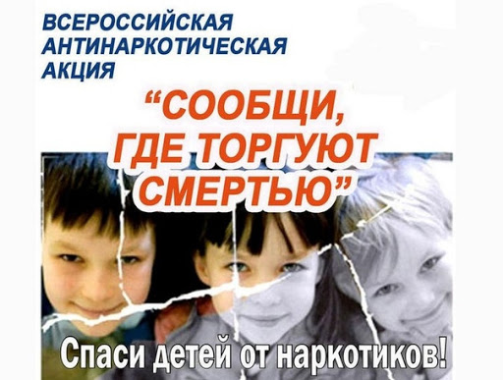
В Свердловской области стартовала акция

«Сообщи, где торгуют смертью»

Мероприятия акции направлены, в первую очередь, на привлечение общественности к участию в противодействии незаконному обороту наркотиков, сбор и проверку оперативно-значимой информации, а также оказание квалифицированной консультативной помощи по вопросам лечения и реабилитации лиц с наркотической зависимостью.
«Именно привлечение общественности к противодействию наркоторговле и наркомании является одной из наиболее эффективных мер. Поэтому мы призываем всех неравнодушных граждан внести свой вклад в дело борьбы с наркоманией и наркоторговлей и сообщать сведения о местах сбыта наркотических средств, наркоторговцах, наркопритонах и интернет-сайтах, через которые ведется распространение запрещенных веществ», - отмечает главный нарколог Минздрава Свердловской области Олег Забродин.
В рамках акции любой житель Свердловской области может сообщить о фактах изготовления и распространения наркотиков, либо получить консультацию по вопросам лечения и реабилитации по круглосуточным «телефонам доверия»:
Управление по контролю за оборотом наркотиков ГУ МВД по Свердловской области – (343) 358-71-61;
Телефон доверия экстренной психологической помощи Министерства здравоохранения Свердловской области - 8-800-300-11-00;
Горячая линия Областной наркологической больницы - 8-800-3333-118;
Телефон доверия для детей и подростков - (343) 307-72-32, 8-800-2000-122.

